Александр Солженицын

Самая старая демократия Земли

Отрывок из книги «Угодило зёрнышко промеж двух жерновов»

(Горький. 2022. 6 апреля. URL: https://gorky.media/fragments/samaya-staraya-demokratiya-zemli/)

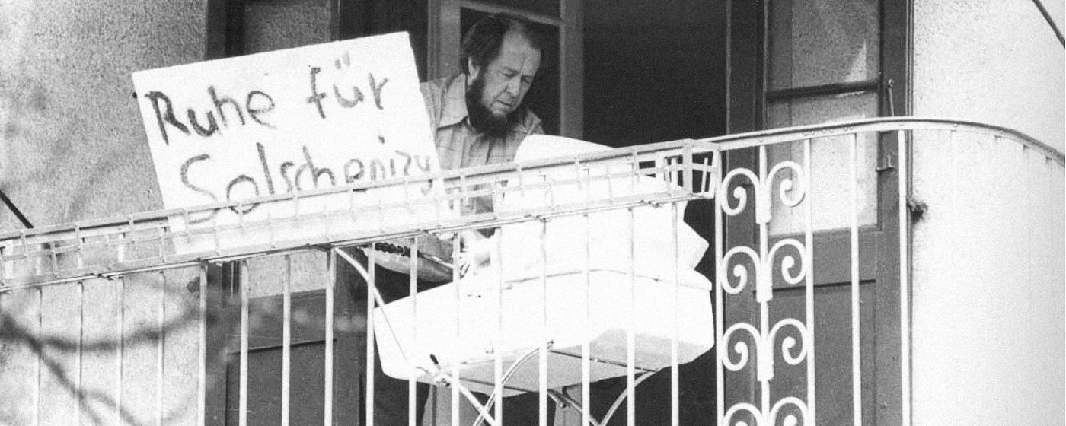
1974. С младшим сыном Степаном.
Плакат «Покой Солженицыну» изготовили и установили ученики соседней школы.
Фото предоставлено издательством «Время»

В издательстве «Время», выпускающем собрание сочинений Александра Солженицына, отдельным томом под названием «Угодило зернышко промеж двух жерновов» выходят записки писателя. Предлагаем почитать фрагмент первой главы тома, которая называется «Без прикрепы».
Все мы начиная с 24 февраля 2022 года оказались перед лицом наступающего варварства, насилия и лжи. В этой ситуации чрезвычайно важно сохранить хотя бы остатки культуры и поддержать ценности гуманизма — в том числе ради будущего России. Поэтому редакция «Горького» продолжит говорить о книгах, напоминая нашим читателям, что в мире остается место мысли и вымыслу.

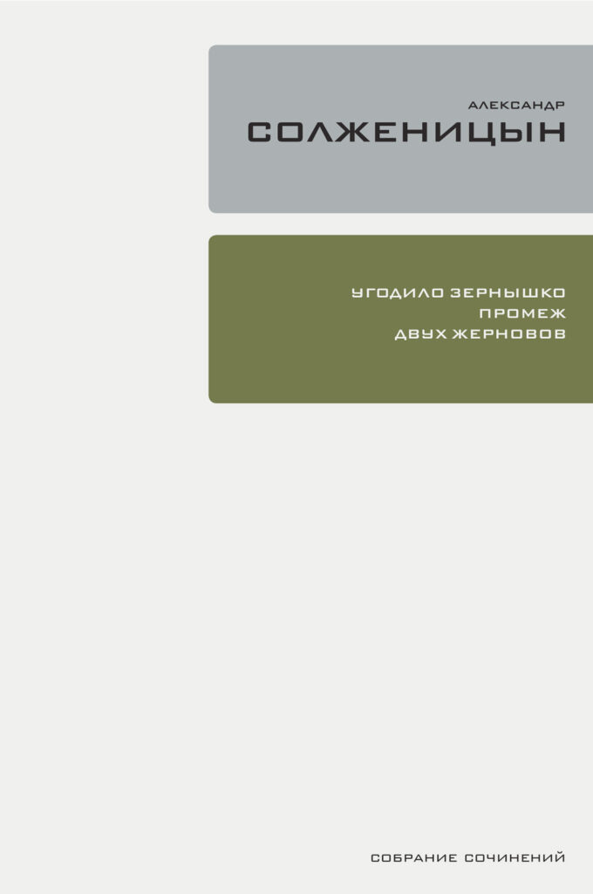
Александр Солженицын. Угодило зернышко промеж двух жерновов: Очерки изгнания. Том 29. М.: Время, 2022.

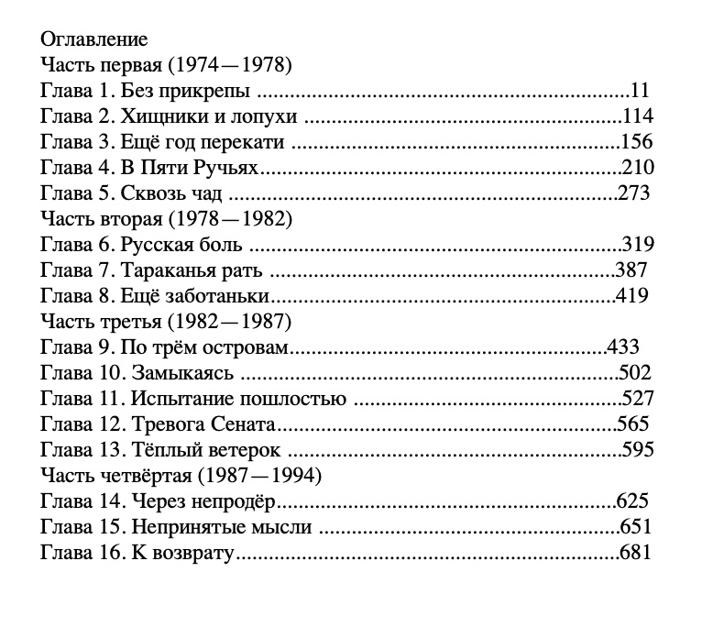

Аппенцелль
…Уже два месяца лежало у меня приглашение из кантона Аппенцелль — присутствовать на торжественном дне их кантональных выборов, — и главный редактор «Нойе Цюрхер цайтунг» Фред Люксингер убеждал меня, что этого пропустить нельзя, он же теперь нас с Алей и повез.
…Это — маленький горный кантон на востоке Швейцарии, даже их — два Аппенцелля, два полукантона, католический и протестантский, разделились. Мы званы были в католический. Уже обгоняя по дороге пеших (на выборы ходят пешком, ехать считается неприлично), нельзя было сразу не заметить: все мужчины шли с холодным оружием — это знак права голоса, женщины и подростки его не имеют. Собирались и наискось, без дорог, через луга (правило Аппенцелля: до дня выборов можно ходить по лугам, а потом пусть растет трава). У парней и у девушек многих — серьга в одном ухе.
Уже дослуживали католическую мессу, в храме — не протолкнуться, а вокруг алтаря стояли многоукрашенные знамена общин. И с веселых разноцветных шале на главной улице свешивались длинные флаги невиданных рисунков, сочетаний, изображений животных. В ратушном зале приглашенные туда складывали сперва свое оружие, а поверх кидали черные плащи. Затем шесть знаменосцев в старинных униформах понесли свои знамена во главе процессии, и сопровождали их мальчики-ассистенты в униформах же. Затем должностные лица и почетные гости растянутой медленноступной процессией отправились серединою улицы, обстоенной жителями, другие вывешивались гроздьями изо всех окон. Меня встречали все с таким энтузиазмом, как будто я — их коренной, но знаменитый земляк, вот вернувшийся на родину, — а заранее б я прикинул, что глухой кантон скорей всего и имени моего не знает. (Да не только писателя они приветствовали, а воина против зла, и это в речи главы правительства было.)
На площади высился невысокий временный деревянный помост, где все должностные лица, десятка полтора, выстроились в одну линию и все собрание простояли с обнаженными головами в черных плащах. А всю площадь залила плотная толпа stimmberechtigte Männer — мужчин, имеющих право голоса, со своим оружием и тоже обнаженными головами, серыми, рыжеватыми, седыми, но в одеждах обычных. А женщины теснились уже где-то за краями толпы или на балконах и в окнах. Молодежь на наклонных крышах держалась о заграждения, а один фотограф картинно оседлал конек крыши. Глава правительства ландаман Раймонд Брогер — с пухом седины на голове, с лицом умным и энергичным, произнес речь, поразившую меня: о, если бы Европа могла слышать свой полукантон Аппенцелль! или могли б такое себе перенять правители больших стран!
Вот уже больше полутысячелетия, говорил он, наша община не меняет существенно форм, в которых она правит сама собою. Нас ведет убеждение, что не бывает «свободы вообще», но лишь отдельные частные свободы, каждая связанная с нашими обязательствами и нашим самосдерживанием. Насилие нашего времени доказывает почти ежедневно, что не может быть обеспеченной свободы ни у личности, ни у государства — без дисциплины и честности, и именно на этих основаниях наша община могла пронести через столетия свою невероятную жизнеспособность: она никогда не предавалась безумию тотальной свободы и никогда не присягала бесчеловечности, которая сделала бы государство всемогущим. Не может существовать разумно функционирующее государство без примеси элементов аристократического и даже монархического. Конечно, при демократии народ остается решающим судьей во всех важных вопросах, но он не может ежедневно присутствовать, чтоб управлять государством. И правительство не должно спешить за колеблющимся, переменчивым народным голосованием, только бы правителей переизбрали вновь, — оно должно не зазывные речи произносить избирателям, но двигаться против течения. На деле и по истине задача правительства состоит — действовать так, как действовало бы разумное народное большинство, если бы оно знало все, во всех деталях, а это становится все невозможнее при растущих государственных перегрузках. Поэтому остается: избрать для совета и правления сколь можно лучших — но и подарить им все необходимое доверие. Бесхарактерная демократия, раздающая право всем и каждому, вырождается в «демократию услужливости». Прочность государственной формы зависит не от прекрасных статей конституции, но от качества несущих сил. Худую службу окажем мы демократии, если изберем к руководству слабых людей. Напротив, именно демократическая система как раз и требует сильной руки, которая могла бы государственный руль направлять по ясному курсу. Кризис, переживаемый обществом, зависит не от народа, но от правительства.
А стоял на дворе — не рядовой апрель, но тот опасный для Запада (хоть Запад и не понимал) апрель 1975 года, когда Соединенные Штаты убегали из Индокитая. Всего за 10 дней до этого аппенцеллевского собрания сообщала легковерная западная печать, что «население Пномпеня радостно приветствует красных кхмеров».
И сегодня поразительно было услышать на этой маленькой солнечной площади, в таком глухом уголке, но самой центральной Европы, как сильно выросла всеобщая небезопасность за самый последний год. Что мы ужасаемся тому образу поведения, каким Америка покидает своих индокитайских союзников. Мы ужасаемся судьбе южновьетнамского народа, толпами бегущего от своих коммунистических «освободителей» — и перед этой трагедией озабоченно спрашиваем себя: да сдержит ли Америка свою союзническую верность перед Европой? Перед той Европой, которая вот не способна в одиночку сопротивляться советской агрессии и теперь ожидает американской помощи как бессомненной. И именно во время вьетнамской войны — в Европе расцвел антиамериканизм. Надо считать, что Америка в будущем не будет защищать никакое государство, которое не хочет защитить себя само. Европа должна в короткий срок дать доказательства готовности к высоким жертвам и эффективному единению.
И потом уже — критически о Швейцарии, как она находит непомерными свои военные расходы в 1,7% от бюджета. Потом — и об экономике, в которой Швейцария перестала быть страною сказочно-блаженной.
И все это произнеся, еще приветствия гостям, — ландаман снял с груди крупную металлическую цепь, знак своей власти, еще и какой-то жезл передал соседу по трибуне — и быстро круто ушел. Все. Он отслужил свой срок.
Но другой чиновник заступил его место — и тут же предложил избрать Брогера вновь. Предложил голосовать — и вся тесная мужская толпа единым взмахом подняла руки. Не считали, ясно и так: избран вновь. (Тут я про себя подсмехнулся: ну, демократия, как у нас.)
Брогер снова появился на прежнем месте и, подняв пальцы одной руки, громко вслух за чтецом повторял клятву. Снова надел цепь на грудь. И стал теперь читать клятву для толпы — и толпа повторяла хором: клялся сам народ себе!
Затем ландаман стал возглашать членов своего правительства, всякий раз спрашивая, кто против, но не было никого, да как будто и мало секунд он оставлял для возражений. Я про себя продолжал посмеиваться: опять как у нас. Но тут же я был и вразумлен. Главный первый закон, который хотел провести ландаман, — налоговый, повысить налоги, кантон не справляется с задачами. Пошел гул по толпе, переговоры между стоящими. На трибуну взошел и пять минут говорил один оратор — против предлагаемого закона. Затем министр финансов хотел аргументировать за, — загудела толпа, что слышать его не хочет, а желает голосовать. Проголосовал ландаман за закон — совсем мало рук, против — истинный лес. Мужчины энергично выбрасывали руки, было впечатление взмахнутого крыла толпы, подавительная, убедительная сила голосования, какой не бывает при тайных бюллетенях. (А на поясе-то у каждого, в толпе не видно, — кинжал или шпага.)
Ландаман был очень огорчен и, пользуясь, видимо, своим правом, аргументировал сам и потребовал второго голосования. Его почтительно выслушали — и так же подавительно проголосовали: налогов — не повышать.
Глас народа. Вопрос решен бесповоротно — без газетных статей, без телекомментаторов, без сенатских комиссий, в 10 минут и на год вперед.
Тогда правительство выступило со вторым предложением: повысить пособия по безработице. Кричали: «А пусть работают!» С трибуны: «Не могут найти». Из толпы: «Пусть ищут!» Прений не было. Проголосовали опять подавительно — отказать. Перевес множества был настолько ясный, что рук не считали, да и не удержать их так долго, да наверно, и никогда не считают, а на глазок всегда видно.
И еще третье было предложение правительства: принять в члены кантона уже живущих в Аппенцелле по нескольку лет, особенно итальянцев. Кандидатов было с десяток, голосовали по каждому отдельно и отклонили, кажется, всех. Недостойны, не хотим.
Не-ет, это было совсем не как у нас. Без спора переизбрав любимого ландамана, доверив ему составить правительство, как он желает, — тут же отказали ему во всех основных законопроектах. И — правь. Такую демократию я еще никогда не видывал, не слыхивал — и такая (особенно после речи Брогера) вызывает уважение. Вот — такую-то бы нам. (Да древнее наше вече — не таким ли и было?)
Швейцарский Союз заключен в 1291 году, это, действительно, сейчас самая старая демократия Земли. Она родилась не из идей Просвещения — но прямо из древних форм общинной жизни. Однако кантоны богатые, промышленные, многолюдные, все это утеряли, давно обстриглись под Европу. А в Аппенцелле — вот, сохранялось, как встарь.
Как же разнообразна Земля, и сколько на ней вполне открытых возможностей, неизвестных, не видимых нам! В будущей России еще много нам придется подумать — если дадут подумать.

